1. Перечень организаций социальной сферы, в отношении которых проводились сбор и обобщение информации о качестве условий оказания услуг

В 2020 году независимой оценке качества предоставляемых социальных услуг подлежали 17 организаций социального обслуживания (таблица 1).

Таблица 1 – Перечень организаций социального обслуживания и их порядковые номера
№ | Наименование учреждения
1. | ГАУСО «Пензенский дом ветеранов»
2. | ГБУССЗН «Областной социально-реабилитационный центр для детей и молодых инвалидов»
3. | ГБСУСОПО «Мокшанский детский дом-интернат для умственно отсталых детей»
4. | ГАУСО ПО «Грабовский психоневрологический интернат»
5. | ГАУСО ПО «Сосновский психоневрологический интернат»
6. | ГАУСО ПО «Бековский пансионат ветеранов войны и труда»
7. | МБУ «Пензенский городской комплексный центр срочной социальной помощи населению»
8. | МБУ «Комплексный центр социального обслуживания населения» Башмаковского района Пензенской области
9. | МБУ «Комплексный центр социального обслуживания населения» Бековского района Пензенской области
10. | МБСУ СО «Поимский пансионат» Белинского района Пензенской области
11. | МУ «Комплексный центр социального обслуживания населения» Вадинского района Пензенской области
12. | МБУ «Комплексный центр социального обслуживания населения» Каменского района Пензенской области
13. | МКУ «Социальный приют для детей и подростков» Каменского района Пензенской области
14. | МБУ «Комплексный центр социального обслуживания населения» Камешкирского района Пензенской области
15. | МБУ Кузнецкого района Пензенской области «Комплексный центр социального обслуживания населения»
16. | МБУ «Комплексный центр социального обслуживания населения» Мокшанского района Пензенской области
17. | Благотворительный фонд поддержки семьи, материнства и детства «Покров»
2. Результаты обобщения информации о деятельности организации социального обслуживания, установленной нормативными правовыми актами и размещенной на общедоступных информационных ресурсах
В таблице 3.1 сведены значения показателей независимой оценки качества условий оказания услуг организациями социального обслуживания.

Таблица 3.1 – Сводная таблица значений показателей независимой оценки качества условий оказания услуг организациями социального обслуживания
№ п/п | Наименование учреждения | Наименование показателя |  |  |  |  | Общий показатель
№ п/п | Наименование учреждения | Открытость и доступность информации об организации | Комфортность условий предоставления услуг, в том числе время ожидания предоставления услуг | Доступность услуг для инвалидов | Доброжелательность, вежливость работников организации | Удовлетворенность условиями оказания услуг | Общий показатель
1 | ГАУСО «Пензенский дом ветеранов» | 100 | 100 | 100 | 100 | 100 | 100
2 | ГБУССЗН «Областной социально-реабилитационный центр для детей и молодых инвалидов» | 100 | 100 | 100 | 100 | 100 | 100
3 | ГБСУСОПО «Мокшанский детский дом-интернат для умственно отсталых детей» | 100 | 100 | 92 | 100 | 100 | 98,4
4 | ГАУСО ПО «Грабовский психоневрологический интернат» | 100 | 100 | 100 | 100 | 100 | 100
5 | ГАУСО ПО «Сосновский психоневрологический интернат» | 100 | 100 | 92 | 100 | 100 | 98,4
6 | ГАУСО ПО «Бековский пансионат ветеранов войны и труда» | 98,1 | 100 | 80 | 100 | 100 | 95,62
7 | МБУ «Пензенский городской комплексный центр срочной социальной помощи населению» | 100 | 100 | 80 | 100 | 100 | 96
8 | МБУ «Комплексный центр социального обслуживания населения» Башмаковского района Пензенской области | 100 | 100 | 100 | 100 | 100 | 100
9 | МБУ «Комплексный центр социального обслуживания населения» Бековского района Пензенской области | 100 | 100 | 100 | 100 | 100 | 100
10 | МБСУ СО «Поимский пансионат» Белинского района Пензенской области | 100 | 100 | 100 | 100 | 100 | 100
11 | МУ «Комплексный центр социального обслуживания населения» Вадинского района Пензенской области | 100 | 100 | 93,3 | 100 | 100 | 98,66
12 | МБУ «Комплексный центр социального обслуживания населения» Каменского района Пензенской области | 100 | 100 | 100 | 100 | 100 | 100
13 | МКУ «Социальный приют для детей и подростков» Каменского района Пензенской области | 100 | 100 | 60 | 100 | 100 | 92
14 | МБУ «Комплексный центр социального обслуживания населения» Камешкирского района Пензенской области | 98,1 | 93,3 | 60 | 100 | 100 | 90,28
15 | МБУ Кузнецкого района Пензенской области «Комплексный центр социального обслуживания населения» | 100 | 100 | 100 | 100 | 100 | 100
16 | МБУ «Комплексный центр социального обслуживания населения» Мокшанского района Пензенской области | 100 | 100 | 100 | 100 | 100 | 100
17 | Благотворительный фонд поддержки семьи, материнства и детства «Покров» | 78,1 | 100 | 60 | 100 | 100 | 87,62

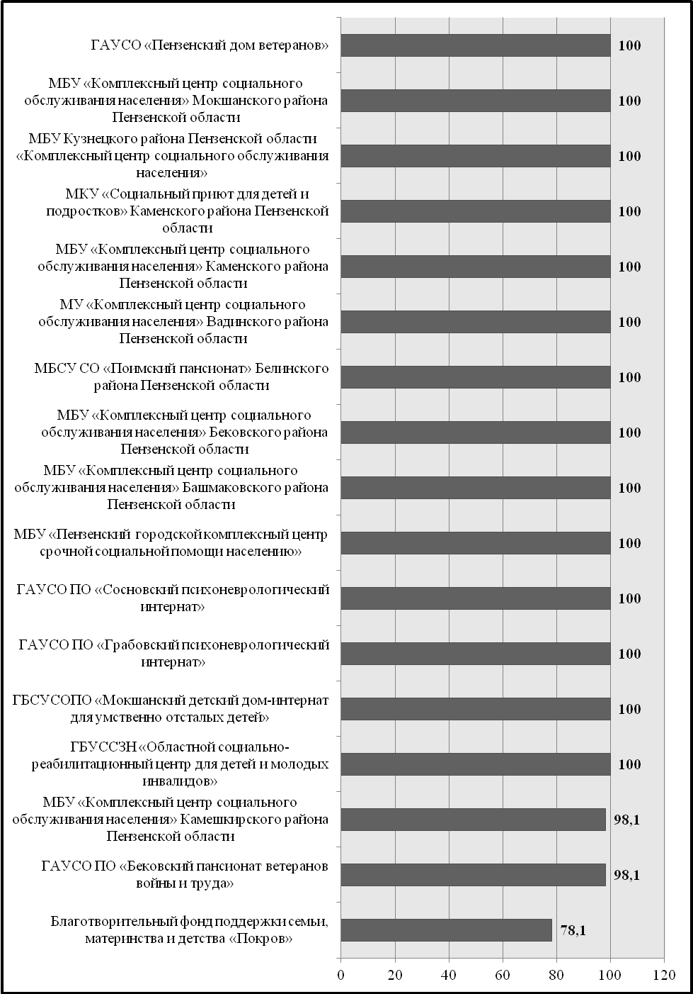
Рисунок 3.1 – Рейтинг организаций социального обслуживания по показателю открытости и доступности информации об организации, в %
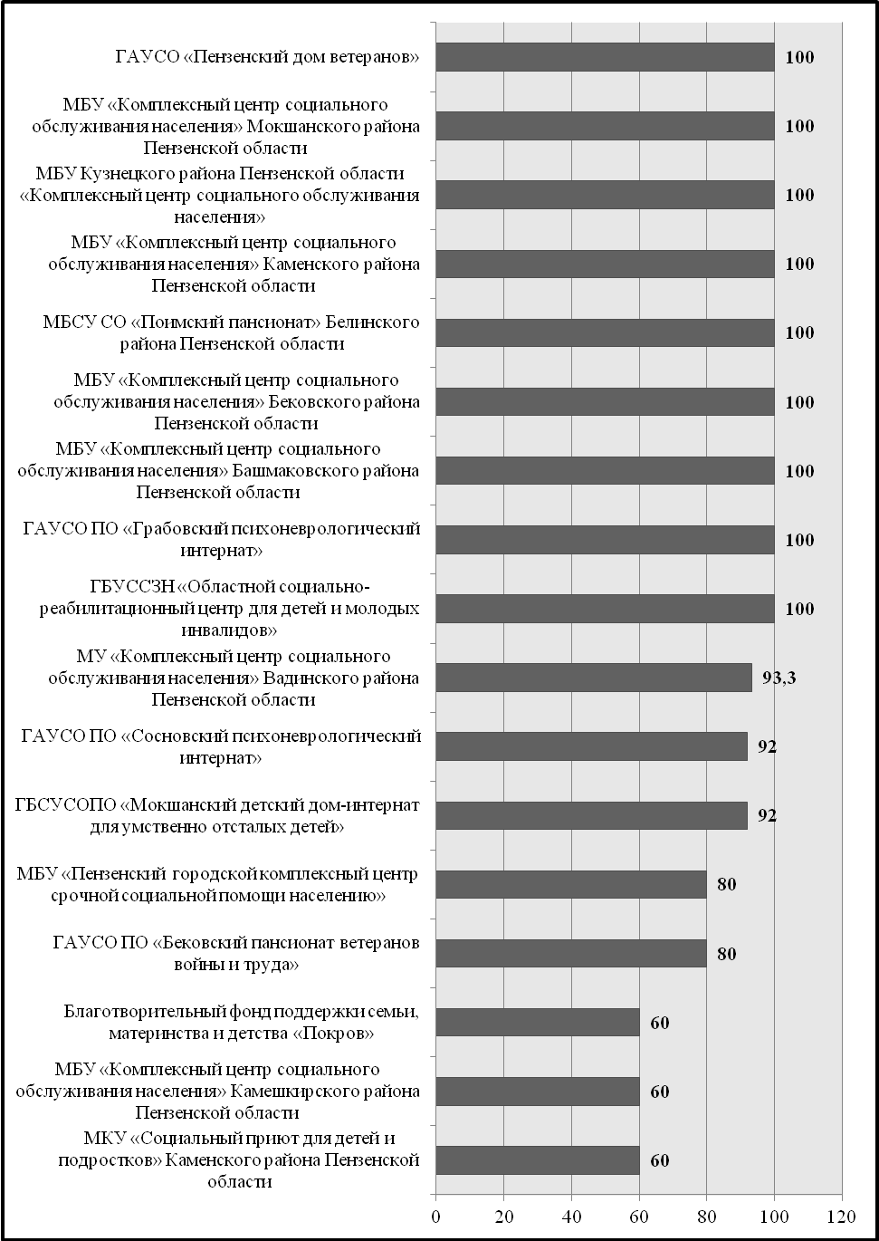
Рисунок 3.2 – Рейтинг организаций социального обслуживания по показателю доступности услуг для инвалидов, в %

Исходя из расчета итогового рейтинга организаций социального обслуживания населения Пензенской области, 1-е место в рейтинге занимают 9 учреждений: ГАУСО «Пензенский дом ветеранов», ГБУССЗН «Областной социально-реабилитационный центр для детей и молодых инвалидов», ГАУСО ПО «Грабовский психоневрологический интернат», МБУ КЦСОН Башмаковского района Пензенской области, МБУ КЦСОН Бековского района Пензенской области, МБСУ СО «Поимский пансионат» Белинского района Пензенской области, МБУ КЦСОН Каменского района Пензенской области, МБУ Кузнецкого района Пензенской области КЦСОН и МБУ КЦСОН Мокшанского района Пензенской области (100 баллов). На последнем месте в рейтинге Благотворительный фонд поддержки семьи, материнства и детства «Покров» (87,62 балла).
Лидерами среди учреждений с двумя формами обслуживания стали 3 учреждения: ГБУССЗН «Областной социально-реабилитационный центр для детей и молодых инвалидов», МБУ КЦСОН Башмаковского района Пензенской области и МБУ КЦСОН Бековского района Пензенской области (100 баллов). На последнем месте в рейтинге Благотворительный фонд поддержки семьи, материнства и детства «Покров» (87,62 балла).
Таблица 3.1 – Итоговый рейтинг учреждений социального обслуживания населения по результатам независимой оценки качества условий оказания услуг в 2020 году
№ | Наименование организации социального обслуживания | Итоговый балл | Место в рейтинге
1 | ГАУСО «Пензенский дом ветеранов» | 100 | 1
2 | ГБУССЗН «Областной социально-реабилитационный центр для детей и молодых инвалидов» | 100 | 1
3 | ГАУСО ПО «Грабовский психоневрологический интернат» | 100 | 1
4 | МБУ «Комплексный центр социального обслуживания населения» Башмаковского района Пензенской области | 100 | 1
5 | МБУ «Комплексный центр социального обслуживания населения» Бековского района Пензенской области | 100 | 1
6 | МБСУ СО «Поимский пансионат» Белинского района Пензенской области | 100 | 1
7 | МБУ «Комплексный центр социального обслуживания населения» Каменского района Пензенской области | 100 | 1
8 | МБУ Кузнецкого района Пензенской области «Комплексный центр социального обслуживания населения» | 100 | 1
9 | МБУ «Комплексный центр социального обслуживания населения» Мокшанского района Пензенской области | 100 | 1
10 | МУ «Комплексный центр социального обслуживания населения» Вадинского района Пензенской области | 98,66 | 2
11 | ГБСУСОПО «Мокшанский детский дом-интернат для умственно отсталых детей» | 98,4 | 3
12 | ГАУСО ПО «Сосновский психоневрологический интернат» | 98,4 | 3
13 | МБУ «Пензенский городской комплексный центр срочной социальной помощи населению» | 96 | 4
14 | ГАУСО ПО «Бековский пансионат ветеранов войны и труда» | 95,62 | 5
15 | МКУ «Социальный приют для детей и подростков» Каменского района Пензенской области | 92 | 6
16 | МБУ «Комплексный центр социального обслуживания населения» Камешкирского района Пензенской области | 90,28 | 7
17 | Благотворительный фонд поддержки семьи, материнства и детства «Покров» | 87,62 | 8

Таблица 3.2 – Итоговый рейтинг учреждений с надомной формой обслуживания по результатам независимой оценки качества условий оказания услуг в 2020 году
№ | Наименование организации социального обслуживания | Итоговый балл | Место в рейтинге
1 | МБУ «Комплексный центр социального обслуживания населения» Каменского района Пензенской области | 100 | 1
2 | МБУ Кузнецкого района Пензенской области «Комплексный центр социального обслуживания населения» | 100 | 1
3 | МБУ «Комплексный центр социального обслуживания населения» Мокшанского района Пензенской области | 100 | 1

Таблица 3.3 – Итоговый рейтинг учреждений с двумя формами обслуживания по результатам независимой оценки качества условий оказания услуг в 2020 году
№ | Наименование организации социального обслуживания | Итоговый балл | Место в рейтинге
1 | ГБУССЗН «Областной социально-реабилитационный центр для детей и молодых инвалидов» | 100 | 1
2 | МБУ «Комплексный центр социального обслуживания населения» Башмаковского района Пензенской области | 100 | 1
3 | МБУ «Комплексный центр социального обслуживания населения» Бековского района Пензенской области | 100 | 1
4 | МУ «Комплексный центр социального обслуживания населения» Вадинского района Пензенской области | 98,66 | 2
5 | МБУ «Пензенский городской комплексный центр срочной социальной помощи населению» | 96 | 3
6 | МБУ «Комплексный центр социального обслуживания населения» Камешкирского района Пензенской области | 90,28 | 4
7 | Благотворительный фонд поддержки семьи, материнства и детства «Покров» | 87,62 | 5

Информация о проведении независимой оценки в 2020 г. http://trud.pnzreg.ru/about/sotsialnoe-obsluzhivanie-naseleniya/nezavisimaya-otsenka-kachestva-okazaniya-uslug-gosudarstvennymi-uchrezhdeniyami-sotsialnogo-obsluzhi/analiticheskiy-otchet-operatora/

